Уважаемые жители многоквартирных домов!

Предлагаем вам присоединиться в «чат МКД» Криворожского сельского поселения в VK-месседжере!  
В VK Мессенджере можно общаться с жителями многоквартирных домов в ВКонтакте и контактами из телефонной книги. Пользователям доступны групповые чаты на более чем 1000 человек, исчезающие сообщения, аудио- и видеозвонки без ограничений, возможность записывать аудиосообщения и читать их расшифровки и многое другое.  
Также пользователям VK Мессенджера доступны функции, которых нет в основном приложении VK. Например, возможность скрыть время последней активности, а также переписка в фантом-чатах — все сообщения в них будут пропадать спустя некоторое время: удобный формат для случаев, когда не хочется, чтобы переписка хранилась долго.  
Использование VK Мессенджера позволит жителям многоквартирных домов всегда оставаться на связи и поддерживать общение с соседями.

**Приглашение в чат 'х. Каменка, ул. Молодежная, д. 6':**<https://vk.me/join/AJQ1dyOhlyhHANm14tcRxVUj>

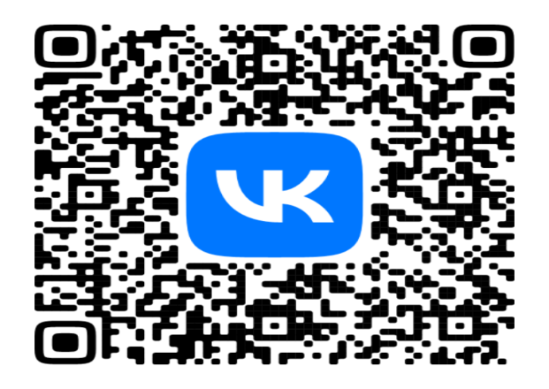

**Приглашение в чат 'сл. Криворожье, ул. им. Ленина, д. 77':**  
<https://vk.me/join/AJQ1d3flwCjZcRRvOdpqv3M9>

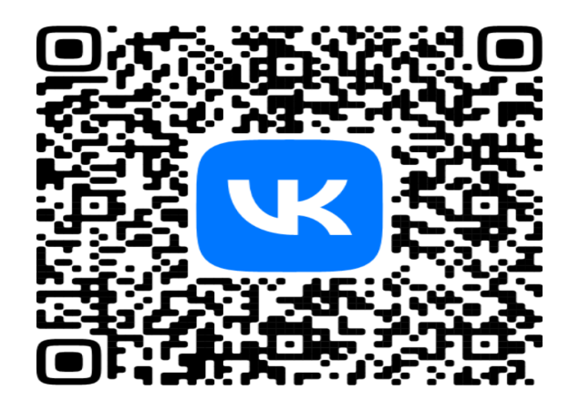

**Приглашение в чат 'х. Каменка, ул. Молодежная, д. 7':**<https://vk.me/join/AJQ1dwskkSioGe5PkBoK_a6r>

